STRATE Rückschlagklappe RSK
STRATE

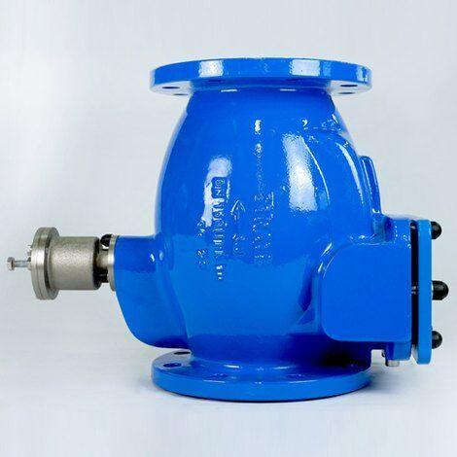Eigenschaften
Werkstoff
Stahl
Breite (mm)
165,00 - 1.015,00
Länge (mm)
260,00 - 1.700,00
Einbaulage
horizontal, vertikal
Nenndruck
10, 6
Nenndrucksystem
PN
Nenndurchmesser DN
100, 125, 150, 200, 250, 300, 350, 400, 500, 600, 700, 80, 800
Gewicht (kg)
23,00 - 990,00
max. Fließgeschwindigkeit (m/s)
2,50 - 6,00
max. Fördermedientemperatur (°C)
120,00

